Devoirs des vacances de février-mars / ce2
- Faire signer son grand classeur. Le grand classeur étant prêt à déborder, vous pouvez retirer la partie lecture et ne laissez que les feuilles sur le livre « les doigts rouges ». Vous pouvez aussi retirer les leçons d’histoire sur la Préhistoire et garder uniquement celles sur la Gaule.
- Ranger sa pochette et mettre les feuilles de leçons dans le bon classeur.
- Faire un tri dans sa boîte de matériel et tailler ses crayons de couleur.

- Revoir les tables de multiplication (toujours et encore) et faire la feuille d’opérations.
- Revoir les leçons sur le féminin/masculin des noms, le singulier/pluriel des noms = évaluation au cours de la semaine de rentrée.
- Revoir les leçons sur les adjectifs et le complément du nom = évaluation au cours de la semaine de la rentrée. Faire les exercices du livre orange page ………………………………………
- Revoir les leçons de géographie sur les montagnes (carte +fiche) = évaluation à la rentrée.
- Le texte de la pièce de théâtre doit être connu par cœur.
Bonnes vacances à tous, reposez vous bien et surtout amusez vous, les vacances sont faites pour ça !!!
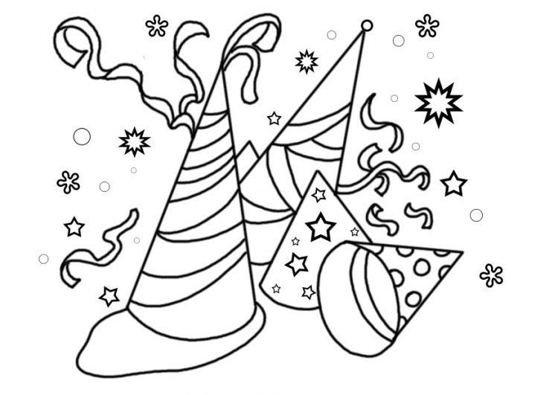
Opérations à poser en colonnes, au cahier de brouillon :
Additions | 458 + 98 125 =  25 874 + 987 =  25 471 + 36 874 =  57 235 + 158 982 =
Soustractions | 684 – 268 =  561 – 329 =  6 587 – 2 393=  8 921 – 4 536 =
multiplications | 452 X 6  258 X 7  368 X 4  697 X 8  587 X 9  1 258 X 5

